Triển Khai hệ thống

Triển khai hệ thống

Kiến trúc triển khai
Các agent cũng container có thể liên lạc với nhau mà không cần đến main container, trong khi đó các agent ở các container khác nhau muốn liên lạc với nhau cần thông qua main container. Mỗi container chứ một số agent nhất định, trong đó có một agent điều khiển chung và một số agent loại khác, các agent này có thể là agent nhà cung cấp dịch vụ cơ bản (khách sạn, tàu hỏa, máy bay, …), agent người dùng hay agent nhà môi giới.

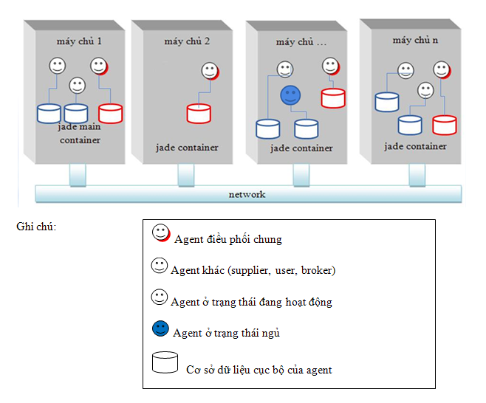

Hình 4.1 Kiến trúc triển khai hệ thống E – Tourism

Quản lý agent
Việc quản lý agent đảm bảo các nhiệm vụ: khởi tạo agent mới, đưa một agent về trạng thái ngủ, đánh thức agent đang ở trạng thái ngủ về trạng thái sãn sàng hoạt động, hủy agent khỏi hệ thống, tìm kiếm một agent. Các hành động này được cập nhật trên trang vàng, trang trắng cũng như trong bộ cơ sở dữ liệu về agent.

Trang vàng
Dịch vụ trang vàng được cung cấp bởi DF (Directory Facilitator) – thành phần tùy chọn của nền agent. Các agent trong hệ thống E-Tourism khi được khởi tạo, sẽ được đăng ký dịch vụ của chúng (ví dụ dịch vụ khách sạn, máy bay, …) lên trang vàng. Đồng thời các agent này cũng có thể tìm kiếm trên trang vàng để biết được những dịch vụ nào được cung cấp bởi các agent khác.
Một cách tương tự, hệ thống E-Tourism sử dụng một ontology mô tả về agent, cho phép tạo dữ liệu để lưu lại các thông tin về agent đang tồn tại trong hệ thống, các thông tin bào gồm: định danh (id) duy nhất của agent, dịch vụ cung cấp (type), trạng thái (state), … Điều đó cho phép bất cứ agent nào khi muốn truyền thông, có thể truy vấn trên dữ liệu này để lấy về agent cần tìm.

Trang trắng
Dịch vụ trang trắng được cung cấp bởi hệ quản lý agent (AMS) – một thành phần bắt buộc của nền agent. AMS chứa địa chỉ của agent, nó điều khiển truy cập và truyền thống giữa các agent. Mỗi agent trong hệ E-Tourism sẽ được đăng ký với AMS đẻ có thể lấy về các địa chỉ của agent khác khi muốn truyền thông.
Ví dụ khi UserAgent muốn biết độ khả dụng của dịch vụ khách sạn, nó cần biết agent nào cung cấp dịch vụ về khách sạn, sau đó sẽ hỏi agent đó để có thông tin về độ khả dụng. Đầu tiên UserAgent phải tìm trên trang vàng để có được danh sách (tên) các agent cung cấp dịch vụ khách sạn. Tuy nhiên với tên của các agent có được, UserAgent chưa thể truyển thông để hỏi các agent đó, tiếp theo, với tên các agent đó UserAgent tiếp tục tìm kiếm trên trang trắng để lấy được các địa chỉ tương ứng của các agent, từ đây UserAgent có thể truyền thông được với các agent này.

Module thao tác với cơ sở dữ liệu
Module thao tác với cơ sở dữ liệu được thiết kế thành ba tầng. Mỗi tầng có một chức năng xử lý riêng:

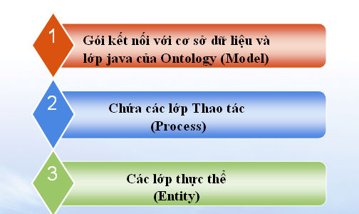
Hình 4.2 Các tầng trong module thao tác với cơ sở dữ liệu

Tầng thứ nhất
Tầng Model chứa các lớp thực hiện kết nối với cớ sở dữ liệu, đồng thời thực hiện ánh xạ tương ứng các lớp (OntClass), các thuộc tích (DatatypeProperty hoặc ObjectProperty) vào bảng dữ liệu trong cơ sở dữ liệu quan hệ (bảng jena_g1t1_stmt).

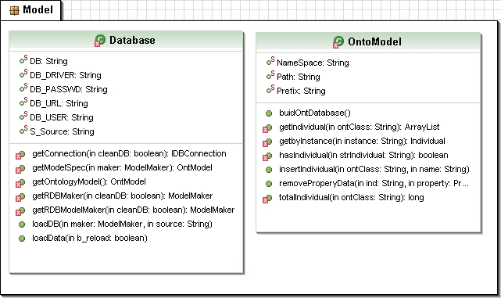
Hình 4.3 Package Model
Trong lớp DataBase:
Các thuộc tính như DB, DB_DRIVER, DB_PASSWD, DB_URL, DB_USER, S_Source là các thông số nhằm kết nối chương trình với một cơ sở dữ liệu (DB_URL), theo hệ quản trị (DB_DRIVER). S_Source là đường dẫn đến file Ontology của miền lĩnh vực đang xét.
Các phương thức:
loadData(Boolean b_reload): Hàm này thực hiện chức năng chuyển các thông tin trong Ontology vào trong cơ sở dữ liệu. Khi thực hiện hàm này trong cơ sở dữ liệu sinh ra các bảng chứa dữ liệu. Nếu b_reload mang giá trị true thì dữ liệu trong cơ sở dữ liệu sẽ bị mất hết, dữ liệu mới chính là Ontology theo đường dẫn (S_Source) ban đầu.
getOntologyModel():Hàm này trả về một mô hình ontology chứa cả schema, suy diễn theo mô hình được lấy ra từ cơ sở dữ liệu quan hệ.
Các hàm còn lại được sử dụng để phục vụ cho hai hàm chính trên.
Lớp OntologyModel: Chứa các hàm như thực hiện thêm lớp mới, thêm thuộc tính cho một lớp, xoá thuộc tính, lấy tất cả các thể hiện của lớp…. trong mô hình ontology.
Lớp ánh xạ từ Ontology sang mã java (ví dụ Ontology trong lĩnh vực khách sạn):

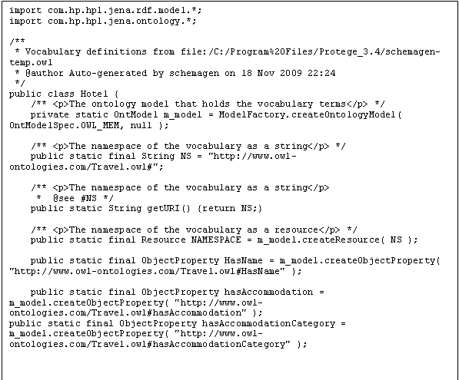
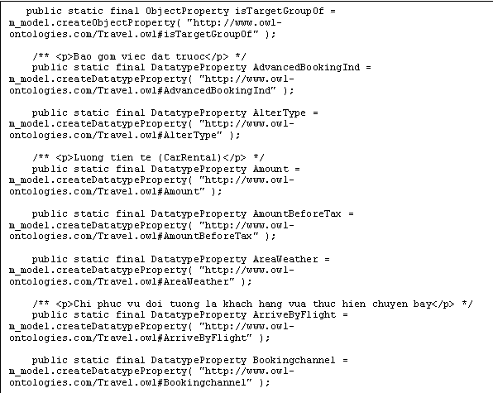

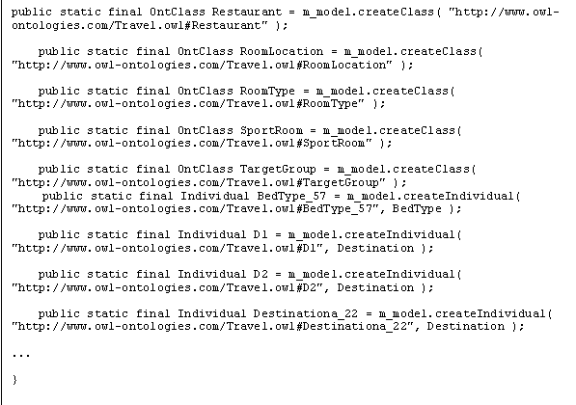

Tầng thứ hai
Tầng này chứa các gói theo các miền lĩnh vực du lịch. Trong các gói chứa các lớp thực hiện việc thao tác như thêm một đối tượng, thay đổi thong tin hoặc tìm kiếm thông tin của một tượng trong cơ sở dữ liệu quan hệ. Dưới đây xây dựng thao tác cho hai gói CommonClass và Hotel.
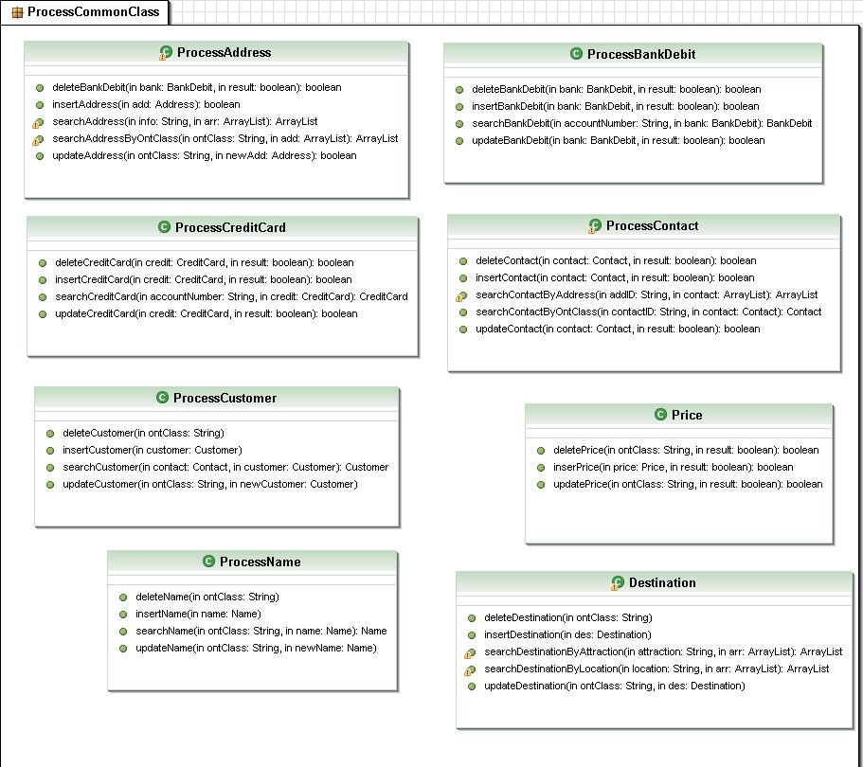
Hình 4.4 Package ProcessCommonClass
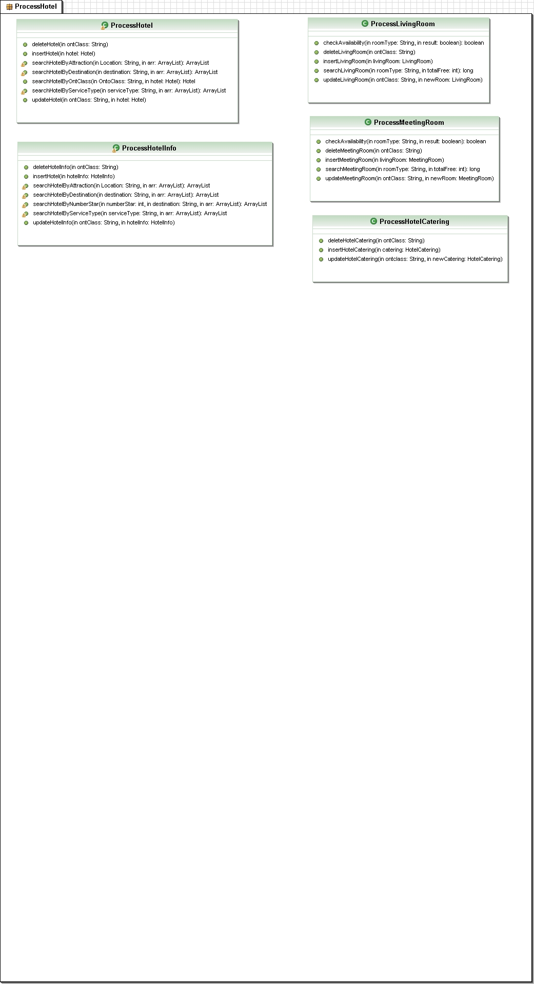
Hình 4.5 Package ProcessHotel

Module các lớp agent
Với các kiến trúc của các agent đã được xây dựng trong mục “Hoàn thiện agent”, chúng ta sẽ đi đến thiết kế chi tiết cho từng agent cụ thể. Do môi trường được chọn để phát triển agent là môi trường jade, nên chúng ta quan tâm đến việc xây dựng agent chi tiết trên jade, bao gôm việc xác định các phương thức của agent cũng như các hành vi của agent, từ đó có thể tiến đến cài đặt các agent trong jade.

Gói các lớp phục vụ cho truyền thông
Trong gói này có hai lớp chính là lớp giao thức (Protocol) và lớp thông điệp (Message). Gói giao thức có nhiệm vụ định nghĩa các giao thức trong truyền thông giữa các agent trong hệ thống E-Tourism. Còn lớp Message chứa các phương thức có nhiệm vụ tạo các thông điệp từ Resource, Model hay String cho một agent gửi và danh sách agent nhận. Cả hai lớp này được đặt trong gói “com.ptit.travel.agent.communication”
Dưới đây là lớp giao thức, với các giao thức đã được xây dựng cho hoạt động của agent lĩnh vực khách sạn. Đối với lớp thông điệp và một số lớp khác cùng gói xin các bạn vui lòng xem phụ lục “Gói truyền thông agent” hoặc code đính kèm.
package com.ptit.travel.agent.communication;
/**
* Protocol for Hotel
* @author D05CNPM
* phiên bản 1.0
*Reference: OpenTravel_MessageUsersGuide_2009A
*/
public class Protocol {

public final static String SUFFIX_SEARCH = "_search";
public final static String SUFFIX_BOOK = "_book";
// Các giao thức cho lĩnh vực KHÁCH SẠN
// giao thức dùng hỏi độ khả dụng đối với dịch vụ khách sạn
public final static String HOTEL_AVAIL = "HotelAvail" + SUFFIX_SEARCH;
//
public final static String HOTEL_AVAIL_GET = "HotelAvailGet + SUFFIX_SEARCH";
// Giao thức đặt dịch vụ khách sạn
public final static String HOTEL_RES = "HotelRes" + SUFFIX_BOOK;
// Giao thức hủy đặt dịch vụ khách sạn
public final static String HOTEL_CANCEL = "Cancel";
// Giao thức xem thông tin các dịch vụ đã đặt
public final static String HOTEL_RES_NOTIF = "HotelResNotif" + SUFFIX_SEARCH;
// Giao thức hỏi thông tin chung về khách sạn
public final static String HOTEL_COMMNOTIF = "CommNotif";
// Giao thức hỏi thông tin phòng ở
public final static String HOTEL_STAY_INFO_NOTIF = "StayInfoNotif" + SUFFIX_SEARCH;
// Tương tự với các giao thức cho các lĩnh vực TẦU HỎA, MÁY BAY, SỰ KIỆN,
// …
}

Gói các lớp agent
Các lớp agent khác nhau được đặt trong các gói khác nhau. Mỗi gói sẽ chứa thêm các file cấu hình tương ứng cho lớp agent.
Dưới đây là phần thiết kế chi tiết cho lớp UserAgent, được đặt trong gói “com.ptit.travel.agent.user”. Đối với các agent khác xin các bạn vui lòng xem phần phụ lục “các lớp agent” hoặc code đính kèm.
package com.ptit.travel.agent.user;
/**
*
* @author D05CNPM
*/

/**
* Các hành vi:
* tìm kiếm các dịch vụ, nhà cung cấp, địa điểm, sự kiện
* yêu cầu đặt
* chuẩn bị cho việc chỉnh sửa, hủy dịch vụ đã đặt
* sửa đổi thông tin đặt
* hủy đặt dịch vụ
*
* Mỗi hành vi được thực thi bởi hai phương thức và một lớp trong
*
* @version 0.5
*/
public class UserAgent extends Agent {

private static Logger log = Logger.getLogger(UserAgent.class.getName());
WebServer xmlrpcServer;
private static final int port = 8006;
private Memory mem;
private Resource agentIndividual;
// hàng đợi thông điệp chứa các thông điệp thỏa mãn được gửi từ các agent khác tới
private Hashtable<String, ArrayList<String>> msgQueue = new Hashtable<String, ArrayList<String>>();
protected void setup() {

Message.register(this, this.getLocalName());
try {
xmlrpcServer = new WebServer(port);
log.debug("XMLRPC Running ....");
} catch (IOException e) {
log.error("PANIC: maybe the port " + port + " is in use");
System.out.println(e);
}
xmlrpcServer.addHandler(this.getLocalName(), this);
mem = new Memory(
"E:/Develop/Netbean/Travel/config/UserAgent.properties",
this.getLocalName());// E:/Develop/Netbean/Travel/
}
/**
* HÀNH VI “TÌM KIẾM” gồm 2 phương thức search(), getSearchResults() và
* lớp trong là RequestInfo
*
*/
/**
* Phương thức này, khi được triệu gọi sẽ thêm (add) hành vi cho agent UserAgent
*
* @Các tham số
* msg: nội dung thông điệp
* msgId: định danh duy nhất cảu thông điệp
* protocol: giao thức, chỉ ra cách xử lý với nội dung của thông điệp
*
*/
public String search(String msg, String msgId, String protocol) {

log.info("=== ADD RequestInfo behavior to " + this.getLocalName());
addBehaviour(new RequestInfo(this, msg, msgId, protocol));// duoc trieu goi tu UserServlet

return "ok";
}
/**
* Phương thức này, khi được triệu gọi sẽ trả về kết quả sau khi đã thực hiện
* một hành vi nào đó của agent
*
* @Các tham số
* msgId: định danh duy nhất cảu thông điệp đã gửi trong phương thức search ở trên
*
*/

public String searchResults(String msgId) {
String results = "";
try {
ArrayList<String> msgs = msgQueue.get(msgId);
log.info("|| message Results:" + msgs);
msgQueue.remove(msgId);
for (int i = 0; i < msgs.size(); i++) {
results += msgs.get(i).trim();
if (i < msgs.size() - 1) {
results += Message.OBJECT_SEPARATE;
}
}
} catch (Exception e) {
results = "null";

log.info(e.toString());
e.printStackTrace();
}

return results;
}
/**
* Hành vi tìm kiếm thông tin, khi gọi hàm search thì hành vi này sẽ được UserAgent thực hiện
* @author D05CNPM
* @param resource: information about services need to book
* @param a: agent execute this behavior
*/
private class RequestInfo extends Behaviour {

private int repliesCnt = 0; // The counter of replies from agents

private MessageTemplate mt; // The template to receive replies

private int step = 0;
private String content = null;
private String protocol = null;
private ArrayList<String> receivers;
private String msgId;
private Agent a;
private boolean avail = false;
private ArrayList<String> msgs;

public RequestInfo(Agent _a, String _content, String _msgId, String _p) {

content = _content;
msgId = _msgId;
protocol = _p;
msgs = new ArrayList<String>();
a = _a;
}

public void action() {

switch (step) {
case 0:
try {
// collect agents who satisfy action
//receivers = agentDAO.getAgents("", "hotel");
// FOR TEST ONLY
log.info("=== Preparing msg to send HotelAgent: " + protocol);
receivers = new ArrayList<String>();
receivers.add("HotelAgent");
// Send the cfp to all agents
ACLMessage msg = Message.createInformMessage(a, receivers,content);
msg.setProtocol(protocol);
msg.setConversationId(myAgent.getLocalName());
msg.setReplyWith(msgId); // Unique
// value

myAgent.send(msg);
// Prepare the template to get proposals

mt = MessageTemplate.and(MessageTemplate.MatchConversationId(myAgent.getLocalName()),

MessageTemplate.MatchInReplyTo(msg.getReplyWith()));

step = 1;
break;
} catch (Exception e) {
// TODO: handle exception
log.error(e.toString());
e.printStackTrace();
}

case 1:
// Receive all proposals/refusals from agents
ACLMessage replyMsg = myAgent.receive(mt);
//ACLMessage replyMsg = myAgent.receive();
if (replyMsg != null) {
//if (replyMsg.getPerformative() == ACLMessage.PROPOSE)
{
/**
* / check if there is any available hotel/ if yes set
* avail = true
* put msg into msgQueue of agent:
*/
//FOR TEST
log.info("=== One more received message from " + replyMsg.getSender());
msgs.add(replyMsg.getContent());
}
repliesCnt++;

log.info("|| RECEIVERS: " + receivers.size() + " || repliesCnt: " + repliesCnt);

if (repliesCnt >= receivers.size()) {
// We received all replies
step = 2;
}
} else {
block();

}
break;
case 2:

break;

}
}

public boolean done() {

if (step == 2) {// && avail); if finishing only exist available
// put messages into queue of agent
log.info("=== FIHISHED RequestInfo behavior");
msgQueue.put(msgId, msgs);
return true;
}
return false;

// hotel
}
} // End of inner class RequestAvailability

/**
* HÀNH VI “ĐẶT DỊCH VỤ” gồm 2 phương thức book(), getBookResults() và
* lớp trong là Book
*
*/
/**
* Phương thức này, khi được triệu gọi sẽ thêm (add) hành vi cho agent UserAgent
*
* @Các tham số
* msg: nội dung thông điệp
* msgId: định danh duy nhất cảu thông điệp
* protocol: giao thức, chỉ ra cách xử lý với nội dung của thông điệp
*
*/
public String book (String msg, String msgId, String protocol) {
log.info("=== ADD RequestInfo behavior to " + this.getLocalName());
addBehaviour(new RequestInfo(this, msg, msgId, protocol));// duoc trieu goi tu UserServlet

return "ok";
}
/**
* Phương thức này, khi được triệu gọi sẽ trả về kết quả sau khi đã thực hiện
* một hành vi nào đó của agent
*

* @Các tham số
* msgId: định danh duy nhất cảu thông điệp đã gửi trong phương thức search ở trên
*
*/

public StringBookResults(String msgId) {
String results = "";
try {
ArrayList<String> msgs = msgQueue.get(msgId);
log.info("|| message Results:" + msgs);
msgQueue.remove(msgId);
for (int i = 0; i < msgs.size(); i++) {
results += msgs.get(i).trim();
if (i < msgs.size() - 1) {
results += Message.OBJECT_SEPARATE;
}
}
} catch (Exception e) {
results = "null";
log.info(e.toString());
e.printStackTrace();
}

return results;
}
/**
* Hành vi tìm đặt dịch vụ, khi gọi hàm search thì hành vi này sẽ được UserAgent thực hiện
* @author D05CNPM

* @param resource: information about services need to book
* @param a: agent execute this behavior
*/
class Book extends Behaviour {

private String resource = null;
private Agent a;
private String msgId;

public Book(Agent _a, String _resource, String _msgId) {
super(_a);
a = _a;
resource = _resource;
msgId = _msgId;
}

public void action() {
send(Message.createInformMessage(a, "UserAgent", resource));
}

public boolean done() {

return false;
}
} // End class Book

/**
* HÀNH VI “ĐẶT HIỆN THỊ THÔNG TIN ĐẶT” gồm 2 phương thức book(),

* getBookResults() và lớp trong là Book
*
*/
/**
* Phương thức này, khi được triệu gọi sẽ thêm (add) hành vi cho agent UserAgent

*
* @Các tham số
* msg: nội dung thông điệp
* msgId: định danh duy nhất cảu thông điệp
* protocol: giao thức, chỉ ra cách xử lý với nội dung của thông điệp
*
*/
public String prepare (String msg, String msgId, String protocol) {
log.info("=== ADD RequestInfo behavior to " + this.getLocalName());
addBehaviour(new RequestInfo(this, msg, msgId, protocol));// duoc trieu goi tu UserServlet

return "ok";
}
/**
* Phương thức này, khi được triệu gọi sẽ trả về kết quả sau khi đã thực hiện
* một hành vi nào đó của agent
*
* @Các tham số
* msgId: định danh duy nhất cảu thông điệp đã gửi trong phương thức search ở trên
*
*/

public StringPrepareResults(String msgId) {
String results = "";
try {
ArrayList<String> msgs = msgQueue.get(msgId);
log.info("|| message Results:" + msgs);
msgQueue.remove(msgId);

for (int i = 0; i < msgs.size(); i++) {
results += msgs.get(i).trim();
if (i < msgs.size() - 1) {
results += Message.OBJECT_SEPARATE;
}
}
} catch (Exception e) {
results = "null";
log.info(e.toString());
e.printStackTrace();
}

return results;
}
/**
* Hành vi hiện thị thông tin đặt, khi gọi hàm search thì hành vi này
* sẽ được UserAgent thực hiện
* @author D05CNPM
* @param resource: information about services need to book
* @param a: agent execute this behavior
*/

class Prepare extends Behaviour {

private String resource = null;
private Agent a;
private String msgId;

public Prepare(Agent _a, String _resource, String _msgId) {

super(_a);
a = _a;
resource = _resource;
msgId = _msgId;
}

public void action() {
send(Message.createInformMessage(a, "UserAgent", resource));
}

public boolean done() {

return false;
}
} // End class RequestCancel
// tương tự với các hành vi còn lại: HỦY DỊCH VỤ, SỬA ĐỔI THÔNG TIN ĐẶT
}

Gói Chuyển tiếp (Servlet)
Gói này bao gồm các trang JSP và Servlet thực hiện chức năng giao tiếp với người dùng: lấy yêu cầu từ người dùng và hiện thị kết quả.
Các lớp Servlet làm nhiệm vụ tổng hợp các yêu cầu từ giao diện JSP và đóng gói thành thông điệp sau đó chuyển tiếp tớ agent tương ứng, đồng thời lấy kết quả được trả về từ agent rồi chuyển tiếp kết quả tới trang JSP để hiển thị tới người dùng. Các lớp Servlet này được đặt trong gói “com.ptit.travel.servlet”, trong gói này có các gói con tương ứng với người dùng: com.ptit.travel.servlet.user và các lĩnh vực khách sạn/tàu hỏa/máy bay, …: “com.ptit.travel.servlet.hotel”,…
Sau đây là thiết kế chi tiết của lớp Servlet cho người dùng được đặt trong gói “com.ptit.travel.servlet.user”. Các lớp khác xin các bạn vui lòng theo dõi phụ lục “Các lớp Servlet” hoặc code đính kèm
package com.ptit.travel.common.servlet;

/**
* phiên bản 1.0
* Servlet implementation class SearchHotel
*/
public class UserServlet extends HttpServlet {
public void destroy() {
super.destroy();
// Kiểm tra CSDL để biết nhiệm vụ của agent, nếu agent đã hoàn thành
// nhiệm vu, hủy agent
}

@Override
public void init() throws ServletException {
super.init();
// Kiểm tra CSDL với tên đăng nhập, nếu tồn tại agent cùng tên
// đang ở trạng thái ngủ, đánh thức agent. Nếu không tồn tại agent,
// khởi tạo mới 1 agent
}
}
// doGet(), doPost()…
protected void process(HttpServletRequest request, HttpServletResponse response) throws ServletException, IOException {
// Lấy yêu cầu từ giao diện người dùng
// Đóng gói yêu cầu thành thông điệp và gửi cho agent
// Nhận kết quả từ agent và chuyển tiếp tới JSP để hiển thị tới người dùng
}
/**
* Phương thức tương tác với agent
*/
public String callAgentBehavior(String msgId, String function, String params[]) {
// Gửi thông điệp tới agent
// Nhận kết quả trả về từ agent
}
/**
* tách các yêu cầu người dùng, và đóng gói thành thông điệp
*/
public String extractMsg(HttpServletRequest request) {
// Lấy dữ liệu từ request
// Đóng gói dữ liệu thành thông điệp
}
}

Gói giao diện
Gói này chứa các trang JSP là giao diện tương tác với người dùng
Một số hình ảnh giao diện về chức năng của hệ thống.
Chắc năng tìm kiếm khách sạn theo một số yêu cầu như khí hậu tại nơi khách sản, các dịch vụ, khách sạn gần biển, núi …
